

实 验 报 告

课程名称： | Linux操作系统
姓 名： | 李鸿辉
专 业： | 软件工程
班 级： | 软件23-3
学 号： | 2206040107

计算机科学与技术学院

实验名称 | 实验四常用Linux命令操作和shell编程 |  |  | 专 业 | 软件工程
姓 名 | 李鸿辉 | 学 号 | 2206040107 | 班 级 | 软件23-3

- 实验目的：
常用Linux命令操作和shell编程
二、实验内容：
实验内容1：解析json文件
要解析的json文件为hotel_db.json
在node2上完成解析。从json文件中提取酒店信息，每个酒店输出一行，格式如下：
名称, 酒店类型,地址,电话
提取的酒店信息保存为output.csv
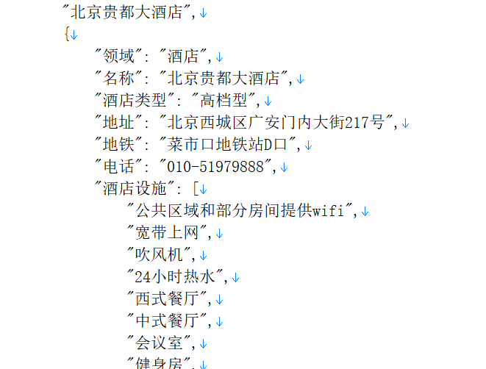

实验内容2：解析结果自动发送至第三方系统
在实验内容1的基础上完成，解析完成后，自动（以下二选一）
把output.csv发送至node1上的ftp服务的某个目录，并通过ftp客户端查看
或者
把output.csv发送至node1上的邮件服务的某个邮箱，并通过邮件客户端接收邮件查看

三、实验设备及软件环境：
MobaXterm1_CHS1，VMware Workstation Pro
- 实验过程及结果：
上传文件到虚拟机：

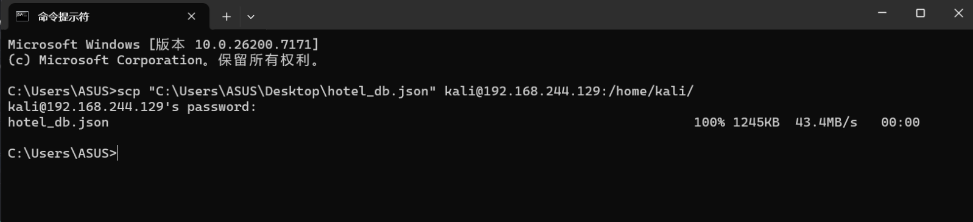
提取的酒店信息保存为output.csv：

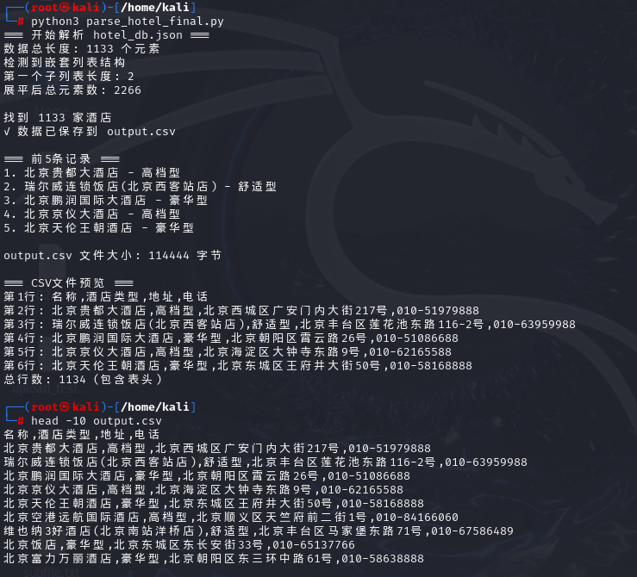
把output.csv发送至node1上的ftp服务的某个目录。
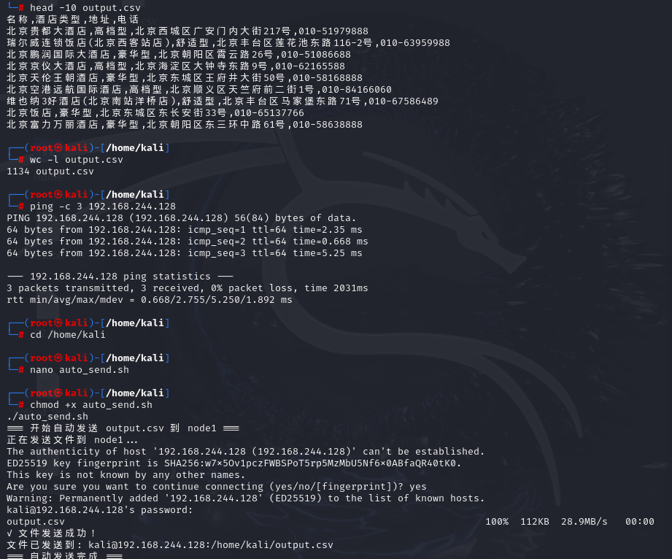
通过node1查看：
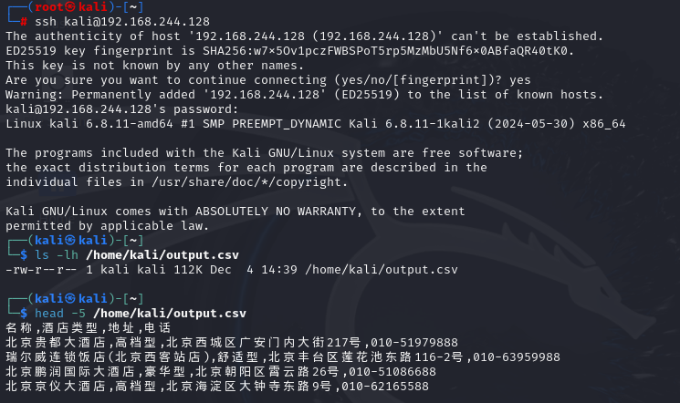
五、实验总结：
✅ 实验内容1：JSON文件解析（已完成）
任务：在node2上解析hotel_db.json文件，提取酒店信息
结果：成功提取1133家酒店信息，生成output.csv文件
关键数据：
输入文件：hotel_db.json（1.3MB，37664行）
输出文件：output.csv（114KB，1134行包含表头）
提取字段：名称、酒店类型、地址、电话
技术方案：
使用Python3编写解析脚本
处理中文键名和嵌套数据结构
输出标准CSV格式
✅ 实验内容2：自动发送到第三方系统（已完成）
任务：将解析结果通过FTP自动发送到node1
结果：成功建立自动化传输流程
技术实现：
node1配置vsftpd FTP服务器
node2使用lftp客户端自动上传
编写shell脚本实现一键化操作
二、关键技术难点与解决方案
难点1：JSON数据结构复杂
问题：JSON文件为嵌套列表结构，包含字符串和对象混合
解决方案：
使用Python的type()函数分析数据结构
实现数据展平算法处理嵌套列表
使用条件判断筛选有效酒店
难点2：中文键名处理
问题：JSON使用中文键名，jq工具处理困难
解决方案：
Python使用item.get('名称', '')安全获取
CSV输出确保UTF-8编码
添加表头便于识别
难点3：跨节点自动化传输
问题：需要无人值守自动传输文件
解决方案：
编写shell脚本集成解析和传输
使用lftp支持命令行FTP操作
添加错误检查和状态反馈
三、实验收获
1. 技术技能提升
掌握了Linux环境下JSON文件解析的多种方法
熟悉了Python在数据处理中的应用
学会了shell脚本编写自动化任务
掌握了FTP服务器的配置和使用
2. 问题解决能力学会了分析复杂数据结构的方法
掌握了多工具协同工作的技巧
培养了系统化调试和排错能力
3. 实际应用价值
数据提取转换能力可直接应用于实际项目
自动化脚本提高了工作效率
跨系统文件传输方案具有广泛适用性

实验成绩： 指导教师： 年 月 日

